各位杭州日本商工俱乐部的会员：

杭州日本商工俱乐部以及萧山日商俱乐部为了促进会员企业（包括员工和员工家属） 之间的交流，加强友好合作，计划于2025年3月22日举办“第五届西湖友好徒步大会”活动。

期待各位的踊跃参与！ 活动的具体安排如下，如需报名参加，请在报名截止日前填写附件中的报名申请表（参加申込書），并发送邮件至杭州日本商工俱乐部事务局。

◼ 日期：2025年3月22日（周六）

◼ 起点： 西湖天地（COSTA COFFEE）

※起点的接待时间为 8:00～9:30

（关于活动当天的接待开始时间，我们将分小组具体指定，届时请按照通知的时间至接待地点。

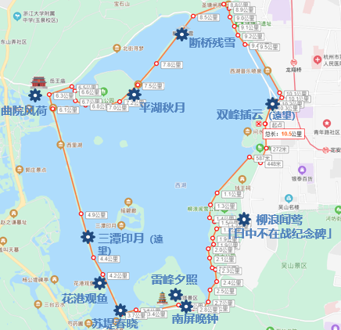◼ 终点： 西湖天地（COSTA COFFEE）（与出发地点相同）

※终点的接待时间为 10:00～13:30

◼ 路线： 绕西湖一圈 约11.1km（约需3.5小时）

西湖天地→柳浪闻莺（中日不再战纪念碑）→南山路→雷峰塔→苏堤→白堤→六公园→西湖天地（顺时针）

※不要求全程步行。可以根据自身情况安排各自的参加方式。 允许半途使用观光车（费用自理）、自行车等交通工具。

◼ 募集人数： 300 人 （每个企业限制30人）※先到先得

◼ 参加费用： 免费

◼ 其他事项：

1. 在起点为参加者提供饮用水。
2. 以“西湖十景”为主题，在路线途中设置 10 处印章收集 点。集齐10个印章的参加者，可在到达终点后参加抽奖。 抽奖的顺序按到达终点的顺序排序。
3. 今年，针对参加活动的孩子们，我们新设了一个项目为“扭蛋机”，扭蛋机内准备了卡通玩具、模型玩具等小礼物，在孩子们再达到终点后，可以获取一次扭蛋机会，让孩子们增加参与感与成就感，敬请期待。
4. 跟去年一样，今年也计划开展以【西湖十景+中日友好】为主题的“摄影比赛”。如您有意向参加，请于活动当天报名。加入主办方的微信群，即可参与投稿（每人最多投稿3张）。优秀摄影作品将提供精美奖品一份。
5. 本次活动雨天照常进行。但如遇台风、狂风等影响安全的恶劣天气，活动将中止进行。

报名时请务必提供活动当天可联系的联系方式。（若活动中止可能会与您取得联系）

◼ 报名期限：2025年3月10日（周一）18:00截至

◼ 报名方式： 请填写“报名申请表（参加申込書）”并发送邮件至杭州日本商工俱乐部事务局（[jimukyoku@hz-shokoclub.com](mailto:jimukyoku@hz-shokoclub.com)）。 ※企业会员请与所在企业汇总后一并提交申请。

◼ 取消参加： 报名后如需取消参加，请在3月14日（周五）下午6点前联系杭州日本商工俱乐部事务局。

■ 关于会员企业赞助的请求：为了实现我们的目标，希望能够得到各位会员企业的大力支持和慷慨赞助。如果您愿意提供赞助，请在2月底之前将您的赞助款项和赞助礼品发送到以下地址。

地址： 全日本空输株式会社杭州支店

杭州市萧山区杭州萧山国际机场T4航站楼 杭州国际空港大厦D座7楼　TEL: 0571-8666-5966